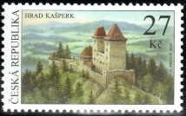
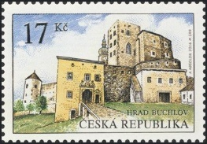
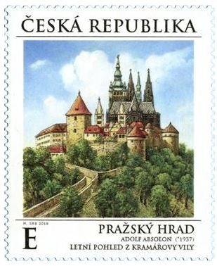
Týdenní plán - 4.C
Jméno: Filatelisté

37. týden – LICHÝ 10. – 14. května
Co by měli Filatelisté tento týden zvládnout:
Předmět | Učivo | Sebehodnocení
Český jazyk | Shoda podmětu s přísudkem  Učebnice do str. 121, pracovní sešit do str. 24  Zdůvodňuji psaní koncovek u sloves v minulém čase v množném čísle.
 | Píši čitelně.
Matematika | Celá čísla  Učebnice do str. 84, pracovní sešit do str. 27  Počítám s celými čísly v různých prostředích.
 | Číselný zápis přepíšu pomocí šipek.
Dílna čtení a psaní | Určím žánr své čtené knihy.
Svět kolem nás  dějepis | Přemyslovští králové  Učebnice str. 27 - 28  Vyjmenuji čtyři přemyslovské krále a ke každému dvě informace.
 | Na časové ose vyznačím období králů z rodu Přemyslovců.
Angličtina  S1 + S2 | Ptám se a odpovídám na otázky o denní rutině.

Sebehodnocení: Jak se mi dařilo – jak to vidím já!
A | ZVLÁDÁM SAMOSTATNĚ A DOVEDU POMOCI I OSTATNÍM
B | V PODSTATĚ ZVLÁDÁM, OBČAS UDĚLÁM CHYBU
C | DĚLÁM CHYBY, POTŘEBUJI POMOC UČITELE NEBO SPOLUŽÁKA
D | NEJDE MI TO, MUSÍM ZABRAT

Kdybys byl/a králem/královnou, co bys pro svou zemi udělal/a?
________________________________________________________________________________________________________________________________________________________________________________________________________
____________________________________________________________________________________________________________________________________________________________________________________________________________________________________________________________________________________________________________

Poznáš hrady z doby Přemyslovců? Napiš název hradu.
Nápovědou ti je jméno krále, který se pojí s historií hradu.
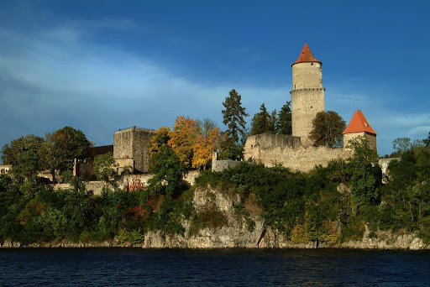
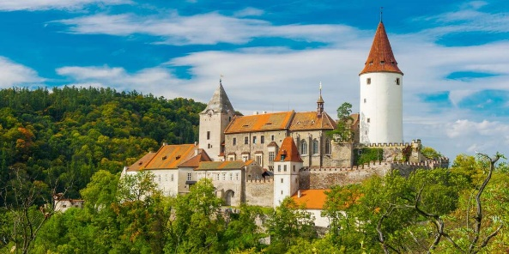

Václav I.
______________________________
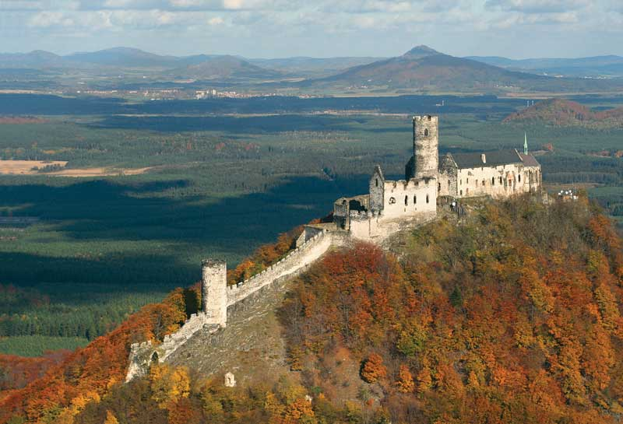
Přemysl Otakar I.
______________________________

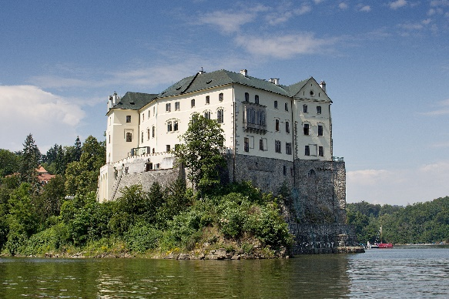

Václav II.
______________________________

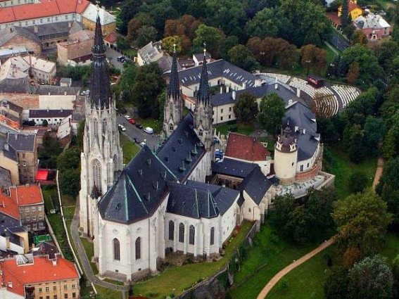
Přemysl Otakar II.
______________________________

Václav III.
______________________________

